

МІНІСТЕРСТВО ОСВІТИ І НАУКИ УКРАЇНИ

**Український державний університет науки і технологій**

Кафедра «Комп’ютерні інформаційні технології»

**Лабораторна робота №2**

**з дисципліни «Інтернет-технології»**

**на тему:**

**«**Знайомство з XML та XSL (XSLT)»

Виконав:

студент гр. ПЗ2421

Кулик С. В.

Прийняв:

Андрющенко В. О.

Дніпро, 2025

**Тема:** Знайомство з XML та XSL (XSLT).

**Мета:** Ознайомитися з основами мови XML і XSL і застосувати на практиці.

**Постановка задачі:** Створити XML документ, який буде містити список сутностей, а також створити XSLT документ, який буде містити правила для візуального відображення сутностей XML документа.

**Лістинг:**

**“smartphones.xml”**

<?xml version="1.0" encoding="UTF-8"?>

<?xml-stylesheet type="text/xsl" href="#stylesheet"?>

<smartphones xmlns:xsl="http://www.w3.org/1999/XSL/Transform">

<!-- Вставляем XSL прямо в XML -->

<xsl:stylesheet id="stylesheet" version="1.0">

<xsl:template match="/">

<html>

<head>

<title>Smartphone List</title>

<style>

table {

border-collapse: collapse;

width: 100%;

font-family: Arial, sans-serif;

}

th, td {

border: 1px solid #ddd;

padding: 8px;

text-align: left;

}

th {

background-color: #f2f2f2;

}

</style>

</head>

<body>

<h1>Smartphone List</h1>

<table>

<tr>

<th>Model</th>

<th>Brand</th>

<th>OS</th>

<th>Year</th>

<th>Rating</th>

</tr>

<xsl:for-each select="smartphones/smartphone">

<tr>

<td><xsl:value-of select="model"/></td>

<td><xsl:value-of select="brand"/></td>

<td><xsl:value-of select="os"/></td>

<td><xsl:value-of select="release_year"/></td>

<td><xsl:value-of select="rating"/></td>

</tr>

</xsl:for-each>

</table>

</body>

</html>

</xsl:template>

</xsl:stylesheet>

<!-- Данные о смартфонах -->

<smartphone>

<model>iPhone 15 Pro</model>

<brand>Apple</brand>

<os>iOS 17</os>

<release_year>2023</release_year>

<rating>9.5</rating>

</smartphone>

<smartphone>

<model>Galaxy S23 Ultra</model>

<brand>Samsung</brand>

<os>Android 13</os>

<release_year>2023</release_year>

<rating>9.3</rating>

</smartphone>

<smartphone>

<model>Pixel 8 Pro</model>

<brand>Google</brand>

<os>Android 14</os>

<release_year>2023</release_year>

<rating>9.0</rating>

</smartphone>

<smartphone>

<model>Xiaomi 13 Pro</model>

<brand>Xiaomi</brand>

<os>Android 13</os>

<release_year>2023</release_year>

<rating>8.8</rating>

</smartphone>

<smartphone>

<model>OnePlus 11</model>

<brand>OnePlus</brand>

<os>Android 13</os>

<release_year>2023</release_year>

<rating>8.7</rating>

</smartphone>

</smartphones>

**Результат:**

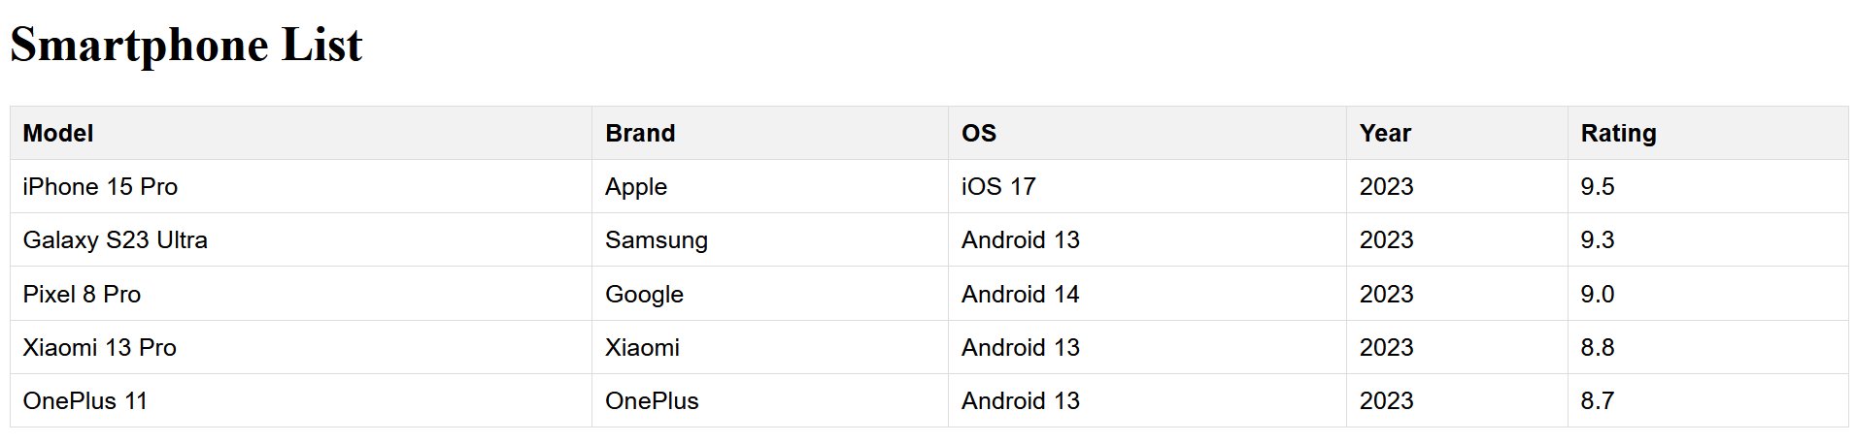

**Висновок**

У ході виконання лабораторної роботи було вивчено основи мов XML та XSL (XSLT), створено XML-документ для представлення структурованої інформації та XSLT-стилі для її візуалізації. Отриманий досвід сприяв глибшому розумінню можливостей XML у передачі даних між різними системами та програмами, а також продемонстрував, як XSLT дозволяє гнучко форматувати XML-документи для їх коректного відображення у веб-браузері.